锑业VIP周刊

（2.10-2.14）

目 录

价格行情 2
MB锑近期走势 2
欧洲鹿特丹金属锑近期走势 3
国内2#锑锭近期走势 4
国内氧化锑近期走势 5
新闻动态 5
First Liberty公司船运第一批锑矿 5
湖南有色2013年实现扭亏为盈 完成锑品3.06万吨 5
分析预测 6
新年锑市开局平稳 观望为主 6

联系我们：
北京创意坊科技有限公司
地址：北京市朝阳区高碑店盛世龙源12号楼
邮编：100022
总机：+86-10-58303333

价格行情

MB锑近期走势

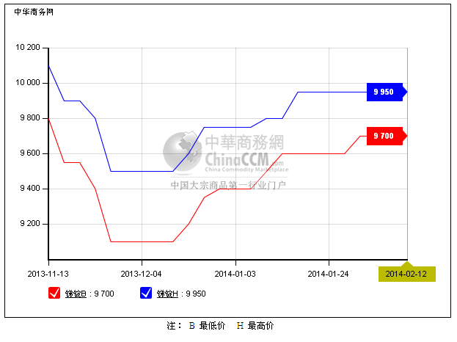

欧洲鹿特丹金属锑近期走势
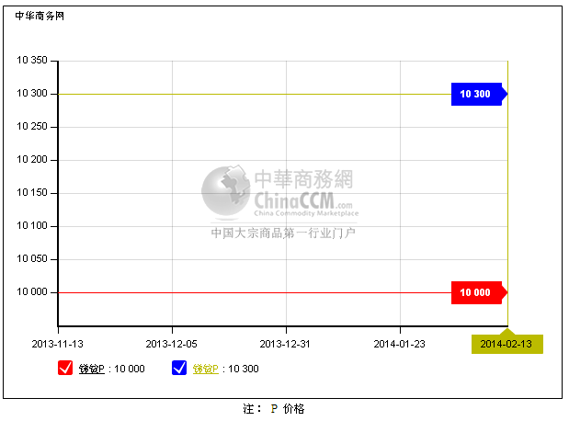

国内2#锑锭近期走势
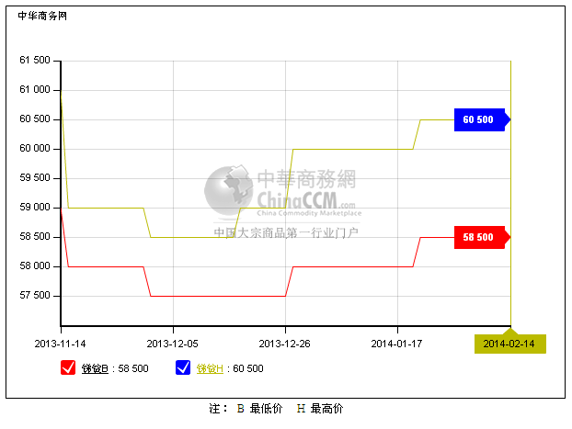

国内氧化锑近期走势
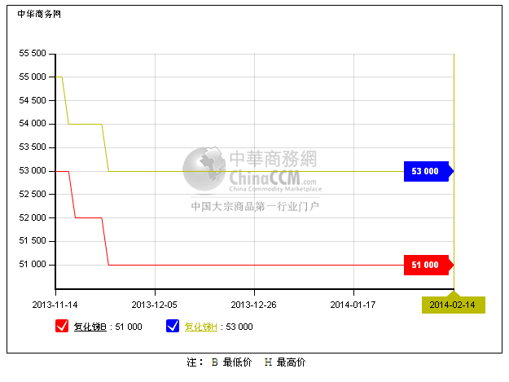

新闻动态

First Liberty公司船运第一批锑矿
锑公司First Liberty已经开始将其在内华达州Fencemaker项目的锑精矿运送至中国。公司第一批36吨锑精矿将在本周运送给沈阳华昌锑化工有限公司。

湖南有色2013年实现扭亏为盈 完成锑品3.06万吨
曹修运在报告中指出：2013年湖南有色完成铅品22万吨，锌品60.6万吨，锑品3.06万吨，硬质合金7272吨，钨精矿1.29万吨；完成营业收入541.5亿元，同比增加62亿元，超年度预算104.5亿元。

分析预测

新年锑市开局平稳 观望为主
中商网讯：新年锑金属市场开局平稳。至目前大多厂家已陆续开工，节后市场2#锑含票报价在58500-60000元/吨，不带票价格在52000元/吨，基本与节前持平。目前市场上下游均偏观望，成交还有待恢复，预计下周市场将会更加明朗。
节前外盘价格持续上调。节后MB自由市场锑价上涨至9600-9950美元/吨，与人民币价格大体相当。继续为市场提供支撑。出口企业2#锑报价在10000美元/吨，氧化锑出口报8700美元/吨，与节前持平。成交价格可能有小幅浮动，目前出口市场也还比较冷清，等待需求恢复。
节后供应方面整体依旧较低迷。目前锑原料市场整体趋于坚挺，成交范围较小，锑精矿市场参考价格在45500-46000元/吨附近。
氧化锑市场暂无波动。99.5%氧化锑报价在51000-53000元/吨，99.8%报54000元/吨。工厂反映节后原料锑锭价格较坚挺，低价货源减少，部分厂家报价小幅上调500元/吨，但表示暂未采购，所以涨势还不明显。但至目前氧化锑下游还不太活跃，比往年略显清淡。认为上涨还是比较乏力，预计涨幅不大。 (中华商务网小金属频道 请勿转载)

